ФОРМЫ И СПОСОБЫ ПРИВЛЕЧЕНИЯ ИНВЕСТИЦИЙ В СОВРЕМЕННЫХ УСЛОВИЯХ

Программа Всероссийского форума
(21 апреля 2010 г.)

ПРИГЛАШЕНИЕ

Приглашаем Вас принять участие в работе Всероссийского форума «Формы и способы привлечения инвестиций в современных условиях».
Форум будет проходить 21 апреля 2010 года в зале Ученого Совета Пермского государственного университета с 15.00 до 18.00
Адрес: 614990, Пермь, ул. Букирева, 15. (I корпус, 4 этаж).
Пройти на территорию ПГУ можно через гостевой вход.
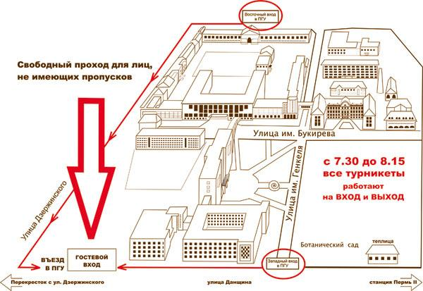

До Пермского государственного университета можно добраться:
От железнодорожного вокзала Пермь-II пешком (проход через тоннель, по ул. Данщина)
От автовокзала автобусами № 1, 67, 37, трамваем № 5 до остановки Пермь-II
От аэропорта «Большое Савино» автобусами № 120 до остановки «Драмтеатр», далее трамваем № 3,4,5,7 до остановки «Пермь-II»
Регистрация участников Форума будет проводиться 21 апреля с 14.00 до 15.00 в фойе зала заседаний Ученого совета (I корпус, 4 этаж)
Дополнительную информацию можно получить по тел.:  (342) 239 62 94
Факс:  (342) 239 68 73
E-mail: fkbd@psu.ru
По всем вопросам обращаться к: Голевой Ольге Ивановне,
Пермяковой Елене Николаевне

Организаторы:

- Группа «Финансы» (г. Москва)

- НП «Клуб финансовых директоров Пермского края»

- Кафедра финансов, кредита и биржевого дела Пермского государственного университета

ПОРЯДОК РАБОТЫ ФОРУМА:

21 апреля 2010 г.

14.00 – 15.00 | Регистрация участников
15.00 – 18.00 | Работа форума (workshops)

Открытие ФОРУМА:

Зал заседаний Ученого Совета
15.00 –15.20

Приветствие – Звездин Андрей Леонидович,
президент Группы «Финансы»

Вступительное слово - Молчанова Маргарита Юрьевна,
заведующая кафедрой финансов, кредита и биржевого дела Пермского государственного университета

Workshops

Workshop 1. Привлечение средств с публичных рынков

- Первое пост-кризисное IPO в России. Перспективы привлечения капитала для компаний средней капитализации в настоящее время. Сектор ИРК на ММВБ: требования к участникам, преимущества и перспективы

Ключевой спикер – Звездин Андрей Леонидович, президент Группы «Финансы»

Кейс-стади: «КД-групп» – опыт построения публичной компании» – Пучнин Владимир Михайлович, финансовый директор КД групп

- Перспективы долгового финансирования на публичных рынках. Привлекательность облигационных займов для третьего эшелона заемщиков. Механизм размещения облигационных займов – реальные и мифические сложности

Ключевой спикер – Усманов Марк Рифкатович – президент группы компаний «Фингард»

Кейс-стади: «Об опыте реализации облигационного займа (вексельной программы)» – Шелудченко Антон Олегович, заместитель финансового директора ОАО «Протон-ПМ»

«Об опыте реализации облигационного займа (вексельной программы)» - Червонных Алексей Владимирович, заместитель председателя правления ОАО АКБ «Экопромбанк»

- Требования к раскрытию информации публичными компаниями. Последние изменения законодательства, в части функционирования рынка ценных бумаг

Ключевой спикер – Новикова Полина Владимировна, директор департамента корпоративных финансов Группы «Финансы»

Workshop 2. Частно-государственное партнерство в области инвестирования

- Инвестиционная инфраструктура в Пермском крае. Основные направления инвестирования. Требования к объектам и субъектам инвестиций. Перспективные направления привлечения бюджетных средств

Ключевой спикер – Попова Галина Борисовна - руководитель департамента промышленной политики, инвестиций и предпринимательства администрации г. Пермь

- Инвестиционные программы в области ЖКХ. Инвестиционная надбавка - как средство привлечения капитала

Ключевой спикер – Скрипкин Алексей Игоревич начальник управления развития коммунальной инфраструктуры г. Перми

Кейс-стади: «Инвестнадбавка – один из источников реализации инвестиционной программы "Новогора"» – Зайцева Яна Николаевна – финансовый директор ООО «Новогор-Прикамье»

Workshop 3. Современные тенденции в банковском кредитовании

- Кредитование среднего и малого бизнеса. Изменение требований банков к заемщикам: опыт кризиса. Пермский кредитный рынок: тенденции и перспективы

Ключевой спикер – Кудрявцева Полина - начальник отдела по обслуживанию малого и микробизнеса Пермского филиала ЗАО «Райффайзенбанк»

